L’équipe de ACN3D
- Atelier Conception Numérique 3D (ACN3D), basé à Marennes-Hiers-Brouage (17320)
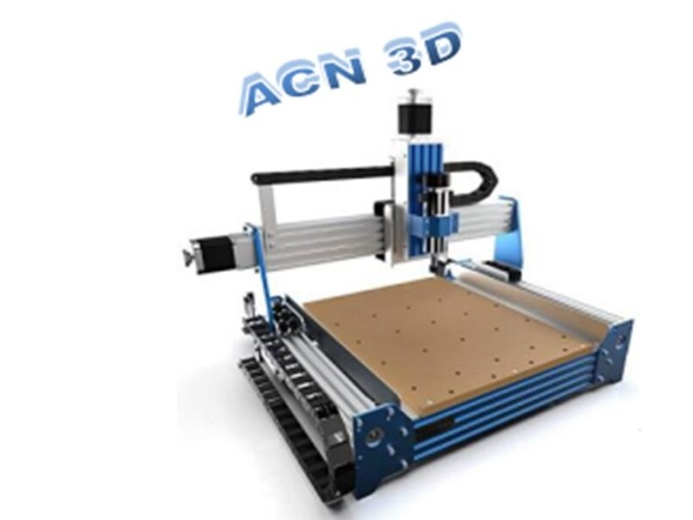
- L'équipe de ACN3D vous souhaite la bienvenue.
- L'association a pour objectif de faciliter et promouvoir le dessin par logiciels et la réalisation, par des machines à commandes numériques, de différents objets, pièces détachés…
- Elle peut encourager la pratique de ces activités par l'organisation de manifestations et de démonstrations sous toutes ses formes et pour tous les publics (aéromodélisme, autres associations, particuliers, collectivité,…).
- Pour pouvoir participer, il faut être membre de l'association en réglant sa cotisation annuelle de 15€. Chaque membre peut avoir accès aux parcs machines moyennant une petite contribution pour les consommables.

- Fermeture exceptionnel du jeudi 25 juin au vendredi 31 juillet inclue.

Sommaire
- Accueil - Bureau - Adhérents - Logiciels - Matériels - Pièces1 - Animation - Réalisation CNC - Réalisation Fil chaud - Réalisation Imp. 3D - Réalisation Laser - Astuces Imp. 3D - Instal. logiciel - Avion - Video - Pièces2

Visite aujourd'hui : / Hier : / Jusqu'à maintenant :
- – Martial Krack 2025/02/12 13:55

